Санкт-Петербургский политехнический университет Петра Великого

Институт прикладной математики и механики

**Кафедра «Прикладная математика»**  
  
  
  
  
  
  
КУРСОВАЯ РАБОТА

Решение задачи классификации

методом опорных векторов

по дисциплине «Методы оптимизации»

Выполнил студент группы 33601/2

Лесик Демьян

30.11.16

Содержание

Введение 3

Постановка задачи 3

Формализация задачи 4

Описание алгоритма на примере задачи 8

**Описание задачи** 8

**Метод множителей Лагранжа** 9

**Описание алгоритма** 9

**Вывод** 10

Случай линейно-неразделимой выборки 12

Список литературы 13

# Введение

Одной из основных задач метода опорных векторов(Supported Vector Machine) является задача бинарной классификации: определение к какому из двух изначально известных классов относится классифицируемый объект.

Если имеются образцы каждого класса - объекты, про которые заранее известно к какому классу они принадлежат, то такая задача называется *обучение с учителем ,* а известные данные называются *обучающей выборкой.*

Будем рассматривать SVM метод, относящийся к обучению с учителем.

Случай с линейно разделимой выборкой - случай, когда существует гиперплоскость, проведя которую можно разграничить множество объектов на изначально известные классы. Соответственно, линейно-неразделимая выборка, когда такой гиперплоскости не существует.

В данной работе я рассматриваю случай с линейно - разделимой выборкой.

# Постановка задачи

Дано **X** — пространство объектов (из $R^{n}$),***Y***— бинарные классы  
(***Y*** = {-1,1}). Так же дана обучающая выборка: $\left(x_{1},y_{1}\right),…, \left(x_{m},y_{m}\right)$. Требуется построить функцию $F :X →Y$ (классификатор), сопоставляющий класс ***Y*** произвольному объекту ***x.***

# Формализация задачи

Пусть имеется множество прецедентов $(X,Y)$, где $X=\{x_{1},…, x_{N}\}$— обучающая выборка, а $Y=\{y_{1},…, y_{N}\}$— множество меток двух   
классов $l_{1}$ и $l_{2}$.

Требуется по обучающей выборке построить линейную решающую функции, т.е. такую линейную функцию $f(x)$, которая удовлетворяла бы условию

$f\left(x_{i}\right)> 0$, для всех $x_{i}∈l_{1}$, и $f\left(x_{i}\right)< 0$ для всех $x_{i}∈l_{2}$.

Без ограничения общности можно считать, что метки классов равны  
 (1;-1). Тогда поставленную выше задачу можно переформулировать следующим образом. Будем искать $f(x)$, которая бы удовлетворяла условию

$y_{i}f\left(x_{i}\right)> 0$ для всех $x_{i}∈X$

Умножая, если нужно, функцию $f$ на некоторое положительное число, система неравенств равносильна системе

$y_{i}f\left(x_{i}\right)> 1$ для всех $x_{i}∈X$.

Этим действием выполняется нормировка.

Так как $f(x)$— линейная функция, то последняя система неравенств примет вид

$y_{i}\left(\left(w,x_{i}\right)+ b\right)≥ 1, i=1,…,N$ (*)

где $w$— вектор весовых коэффициентов, $b$— некоторое число.  
Тогда разделяющей два класса гиперплоскостью будет $\left(w,x\right)+b=0$. Расстояние между граничными гиперплоскостями $\left(w,x\right)+b-1=0$ и $\left(w,x\right)+b+1=0$ равно $\frac{2}{|\left|w\right||}$.  
 На самих граничных плоскостях может находиться некоторое число обучающих векторов. Эти векторы называются *опорными*. 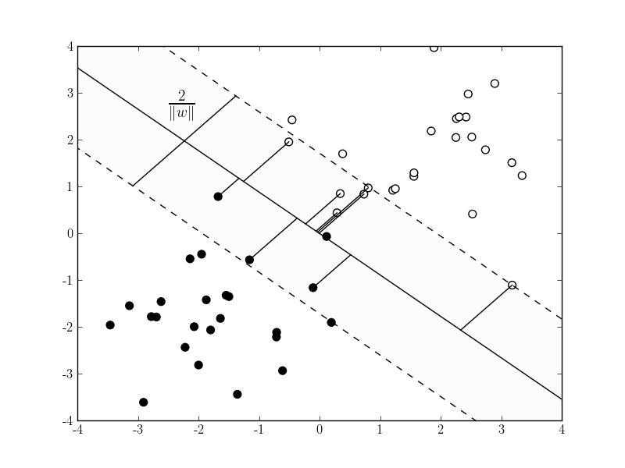

Цель данного метода заключается в том, чтобы построить такую гиперплоскость, чтобы расстояние от неё до опорных векторов было максимально. Это значит, что расстояние между разделяющими гиперплоскостями должно быть как можно большим, что, в свою очередь значит, что $||w||$ должна быть как можно меньше. Таким образом, ставится задача нахождения минимума квадратичного функционала $0.5*(w,w)$ в выпуклом многограннике, задаваемым системой неравенств (*). В выпуклом множестве квадратичный всегда имеет единственный минимум (если это множество не пусто). Из теоремы Куна — Таккера следует, что решение этой оптимизационной задачи равносильно поиску седловой точки лагранжиана:

$$L\left(w,b,λ\right)=0.5\left(w,w\right)- \sum_{i=1}^{N}{λ_{i}\left(y_{i}\left(\left(w,x_{i}\right)+ b\right)-1\right)}→\min_{w,b}{ }\max_{λ}{ }$$

в ортанте по множителям Лагранжа $λ_{i}≥0 (i=1,…N)$,  
при условии, что

$$λ_{i}\left(y_{i}\left(\left(w,x_{i}\right)+ b\right)-1\right)=0, i=1,…,N$$

Последнее условие равносильно тому, что

$λ_{i}=0$ или $y_{i}\left(\left(w,x_{i}\right)+ b\right)-1=0, i=1,…,N$ (**)

Из необходимых условий существования седловой точки   
(полагая $x_{i}=($ $x_{i1},x_{i2},…, x_{in})$) имеем:

$$\left\{\begin{aligned}0= \frac{∂L}{∂w_{j}}=w_{j}- \sum_{i=1}^{N}{λ_{i}y_{i}x_{ij}}, j=1,.., n \\ 0= \frac{∂L}{∂b}= \sum_{i=1}^{N}{λ_{i}y_{i}}\end{aligned}\right.$$

Откуда следует, что вектор $w$ следует искать в виде

$w= \sum_{i=1}^{N}{λ_{i}y_{i}x_{i}}$ (***)

причем

$$\sum_{i=1}^{N}{λ_{i}y_{i}}=0$$

В сумму с ненулевыми коэффициентами $λ_{i}$ входят только те векторы, для которых $y_{i}\left(\left(w,x_{i}\right)+ b\right)-1=0$.  
Такие векторы называют опорными, так как это именно те векторы, через которые будут проходить граничные гиперплоскости, разделяющие классы. Для найденного весового вектора $w$ смещение b можно вычислить как $b= y_{s}^{-1} -(w,x_{s})$ для любого опорного   
вектора $x_{s}$.

Найдем значения множителей Лагранжа, как критических точек лагранжиана. Для этого подставим (**) и (***) в лагранжиан, получим: $$L\left(w,b,λ\right)=0.5\left(w,w\right)- \sum_{i=1}^{N}{λ_{i}\left(y_{i}\left(\left(w,x_{i}\right)+ b\right)-1\right)}=$$

$$0.5\left(w,w\right)- \left(\left(w,w\right)- \sum_{i=1}^{N}{λ_{i}}\right)= \sum_{i=1}^{N}{λ_{i}}- 0.5\left(w,w\right)=$$

$$\sum_{i=1}^{N}{λ_{i}}- 0.5\sum_{i,j=1}^{N}{λ_{i}λ_{j}y_{i}y_{j}(x_{i},x_{j})}= \sum_{i=1}^{N}{λ_{i}}- 0.5 {∥\sum_{i=1}^{N}{λ_{i}y_{i}x_{i}∥}}^{2}$$

Таким образом, задача сводится к нахождению критических точек функции

$$Φ\left(λ\right)= \sum_{i=1}^{N}{λ_{i}}- 0.5 {∥\sum_{i=1}^{N}{λ_{i}y_{i}x_{i}∥}}^{2}$$

Так как эта функция представляет собой разность линейной и квадратичной функций, причем квадратичная функция отрицательно определена, то требуется найти наибольшее значение функции $Φ\left(λ\right)$ при условии $\sum_{i=1}^{N}{λ_{i}y_{i}}=0$ в области $λ_{i}≥0 (i=1,…,N)$.

# Описание алгоритма на примере задачи

### **Описание задачи**

Для демонстрации данного метода я выбрал следующую задачу: имеется две картинки(обучающая выборка). Одна цветная, другая такая же, но переведенная в черно-белую( каждый пиксель или чёрный или белый).

Каждый пиксель имеет 3 компоненты(red, blue, green), я соответственно разбираю пиксель на эти компоненты. Разобрав так всё цветную картинку, получается массив объектов, каждая ячейка которой содержит 3 компоненты(пространство $X ∈R^{3})$. Так как значение каждой компоненты меняется от 0 до 255, то областью действия  
является куб с диагональю: ((0,0,0);( 255, 255, 255)).

Далее с помощью черно-белой картинки, каждой ячейки массива я присваиваю значение 1 или -1, в зависимости от цвета. Получается готовая выборка $(X,Y)$.

В моей программе в качестве обучающей выборки я взял картинку размерами 320*240 пикселей. Итого 76800 пикселей. Понятно, из соображений архитектуры персонального компьютера, что если подставить все 76800 пикселей в решение системы, то не хватит ни памяти, ни точности, ни производительности. Поэтому сначала я произвожу три геометрические оптимизации, которые отсекают большинство точек, вектора которых точно не являются опорными.  
Надо понимать, что изначально множество точек в пространстве RGB не является линейно-разделимым, поэтому перед геометрическими оптимизациями необходимо сделать данное множество линейно-разделимым( всё же я рассматриваю модель).  
После разделение и оптимизаций осталось 7 точек, подозрительных на то, что их вектора опорные. А при дальнейшем решении выяснилось, что действительно опорных всего 5, что и следует ожидать в пространстве, исходя из геометрических соображений. Итак имеется обучающая выборка, состоящая из 7 точек.

### **Метод множителей Лагранжа**

Вернемся к функции:

$$Φ\left(λ\right)= \sum_{i=1}^{N}{λ_{i}}- 0.5 {∥\sum_{i=1}^{N}{λ_{i}y_{i}x_{i}∥}}^{2}$$

Есть много различных решений данной системы. Я выбрал правило множителей Лагранжа, так как этот метод является прямым( а не аппроксимационным) и наиболее удобен, для чтобы быть запрограммированная .

Функция Лагранжа - функция $L(X,λ)$, определяемая выражением $L\left(X,λ\right)=F\left(X\right)+\sum{λ_{i}φ_{i}(x)}$, где $λ_{i}$- множители Лагранжа. Функция Лагранжа используется при решении задач на условный экстремум.  
Порядок действий таков:

1. Cоставляется функция Лагранжа $L(X)$ в виде линейной комбинации функции $F(X)$ и ограничений $g_{i}(x)$;
2. Находятся частные производные функции Лагранжа, $∂L/∂x_{i}$, $∂L/∂λ_{i}$;
3. Cоставляется система из *(n + m)* уравнений, $\frac{∂L}{∂x_{i}}=0$.
4. Определяются переменные $x_{i}$ и множители Лагранжа $λ_{i}$.

### **Описание алгоритма**

1. Создаю матрицу(possibleMatrixEq) частных производных (она симметричная)
2. Так как в эту систему могут входить не только опорные вектора, то данная матрица может быть вырождена, поэтому нахожу и удаляю нулевые строки и столбцы. Так как действие происходит в $R^{3}$, конечная матрица(matrixEq) 5-6 ранга.
3. Решаю данную систему методом Гаусса (MatrixOperations.toSolveSystem()),получаю массив корней. Нахожу в нем отрицательные корни ( сколько положительных корней, столько в системе опорных векторов)
4. Перебираю с помощью рекурсивной функции(LagrangSolution.findMaxF) все возможные комбинации строчек(в которых корни положительные) и запоминаю ту, где $Φ\left(λ\right)$ максимальна. Эта комбинация корней $λ_{i}$ и будет решением данной задачи.( Те $λ_{i}$, которые получились отрицательными, зануляю, т.к. $λ_{i}≥0 (i=1,…,N)$
5. Нахожу гиперплоскость $w$ и смещение b по формулам $w= \sum_{i=1}^{N}{λ_{i}y_{i}x_{i}}$  
    и $b= y_{s}^{-1} -(w,x_{s})$, где $x_{s}$- первый найденный корень( он не обязательно 1 в исходной матрице!)

На этом математическое описание алгоритма заканчивается, т.к. я нашёл искомую гиперплоскость. Далее в программе происходит применение найденной гиперплоскости:

На вход подаётся какая- то цветная картинка. В цикле она разбирается на пиксели, пиксели, в свою очередь, на RGB составляющие. Эти составляющее подставляются в функцию которая считает расстояние от плоскости до точки (HyperPlane. pointPosition(Point p, Plane plane)).Если расстояние больше нуля, то в новый массив пикселей записывается чёрный цвет, если меньше нуля - белый. Далее массив чёрно-белых пикселей записывается в новую картинку, которая и получается на выходе.

### **Вывод**

Так как для каждого типа фотографий( пейзажи, портреты, натюрморты и пр.) нужна своя обучающая выборка, а так же, для каждой выборки нужно настраивать параметры геометрических оптимизаций, то практически данная задача не применима. Однако она наглядно показывает работу метода опорных векторов и выдаёт результаты практически идентичные, сравнимые с переводом цветную картинку в чёрно- белую с помощью инструмента Adobe Photoshop "Порог"(если совпадает тип фотографий).

Код программы, а так же результат её работы можно посмотреть по ссылке: https://github.com/LesikDee/SVM

Приведу несколько результатов:

Обучающая выборка:

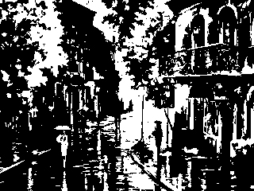

Результат.  
 Cлева цветная картинка, справа полученная по заданной гиперплоскости:  
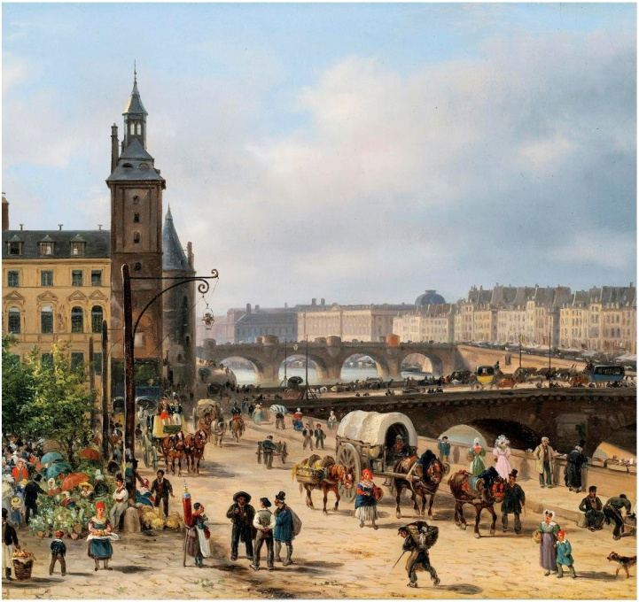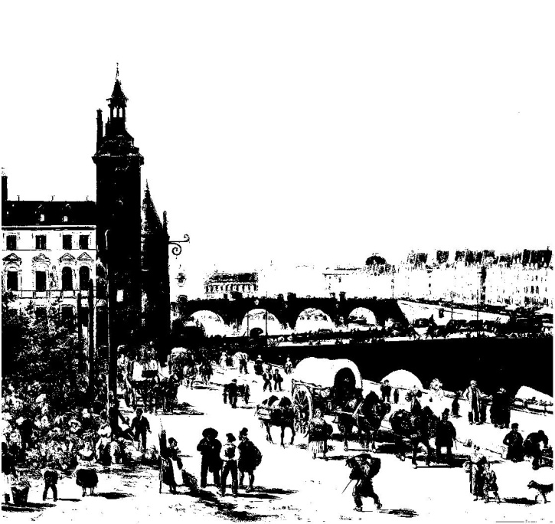

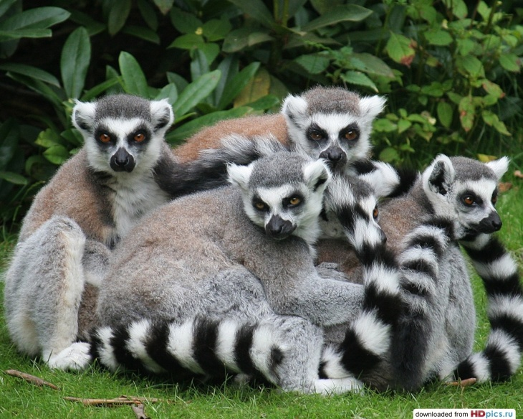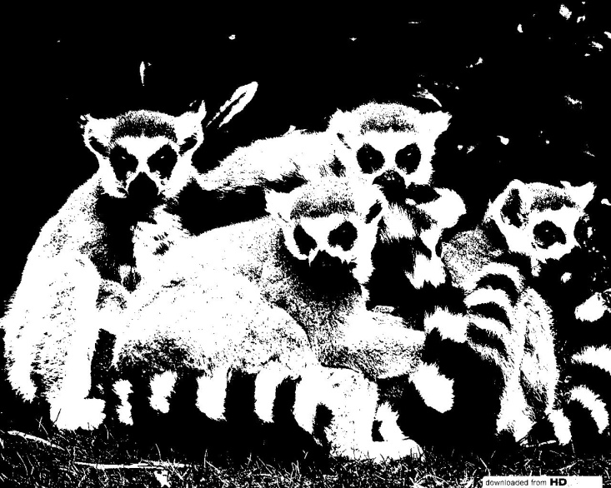

# Случай линейно-неразделимой выборки

Есть два способа решение данной задачи, если выборка является линейно-неразделимой.

1. Если не существует гиперплоскости, которая способна разделить обучающую выборку строго на 2 класса, то метод Soft margin выберет гиперплоскость, которая разделит обучающую выборку настолько чисто (с минимальной ошибкой), насколько это возможно, в то же время, максимизируя расстояние до ближайшей точки на обучающей выборке.  
   Метод вводит переменную $ε_{i}$, которая измеряет оценку ошибки классификации $x_{i}$. $$y_{i}\left(w*x_{i}- b\right)≥1- ε_{i} , 1≤i≤n$$ 
   Целевая функция возрастает за счет функции штрафа, которая возрастает, если $ε_{i} ≠0$.  
   Оптимизация теперь требует нахождения компромисса между большой разницей и штрафом за ошибку.  
   Если штрафная функция является линейной, то задача оптимизации становится: $$\min_{w,b,ε}\left\{\frac{1}{2}{\left|\left|w\right|\right|}^{2}+ C\sum_{i=1}^{n}{ε_{i}}\right\} \\ y_{i}\left(w*x_{i}- b\right)≥1- ε_{i} , 1≤i≤n$$ 
   Ключевым преимуществом линейной штрафной функции является то, что переменные $ε_{i}$ исчезают в двойственной задаче, с постоянной $C$, появляющейся только как дополнительное ограничение на множители Лагранжа.
2. Все элементы обучающей выборки вкладываются в пространство $X$ более высокой размерности с помощью специального отображения $φ: R^{n}→X$. При этом отображение $φ$ выбирается так, чтобы в новом пространстве $X$ выборка была линейно разделима.  
   Классифицирующая функция $F$ принимает вид $F\left(x\right)=sign(\left(w,φ\left(x\right)\right)+b)$ 
    Выражение $k\left(x,φ\left(x`\right)\right)= φ\left(x\right), φ\left(x`\right))$ 
    называется *ядром* классификатора.

# Список литературы

1) http://www.machinelearning.ru

2) http://statistica.ru/branches-maths/metod-opornykh-vektorov-supported-vector-machine-svm/

3) https://habrahabr.ru/post/105220/

4) http://math.semestr.ru/math/lagrange.php